PLAN DE CLASE/NOTA TÉCNICA
NIVEL: PRIMARIA
09 de septiembre de 2024
1.- NOMBRE DEL PROFESOR: Gutierrez Legorreta Diego GRADO: 5° GRUPO: “A”
2.- ASIGNATURA: Computación
3.- TRIMESTRE: 1°
4.- SEMANA: Del 09 al 13 de septiembre
5.- TIEMPO: 50 minutos
6.- TEMA: Configuración y referencias en documentos de texto.
7.- CAMPO FORMATIVO: ( ) LENGUAJES. ( ) SABERES Y PENSAMIENTO CIENTÍFICO. ( ) ÉTICA, NATURALEZA Y SOCIEDAD. ( x) DE LO HUMANO Y LO COMUNITARIO

8.- EJES ARTICULADORES: ( ) IGUALDAD DE GÉNERO. ( ) INCLUSIÓN. ( ) VIDA SALUDABLE. ( x ) PENSAMIENTO CRÍTICO ( ) APROPIACIÓN DE LAS CULTURAS A TRÁVES DE LA LECTURA Y LA ESCRITURA. ( ) INTERCULTURALIDAD CRÍTICA. ( ) ARTES Y EXPERIENCIAS ESTÉTICAS.

9.- CONTENIDOS:
° Formato.

10.- PROCESO DE DESARROLLO DE APRENIZAJE (PDA)
11.- RECURSOS:
° Libro Atmósfera Digital 2.0
° Archivo "La historia de Lego"
° Word.
° Equipo de cómputo.

12.- MATERIALES:
° Video "Configuración y referencias en documentos de texto".
° Archivo "La historia de Lego".
° Word.

13.- IMPLEMENTACIÓN DE ACCIONES DEL P.E.M.C. En proceso de autorización

14.- INICIO:
El docente da inicio con los buenos días y preguntando como se encuentran.
- Actividad rompe hielo: El docente inicia con preguntas detonadoras sobre la ¿qué importancia tiene el valor de honestidad y respeto al manejar información digital sobre algún tema que no nos pertenece, pero queremos utilizar para complementar nuestro trabajo?

INICIO
El docente proyecta y realiza de manera conjunta la práctica haciendo que el alumno identifique cómo configurar un documento en Word. Lección 1 página 8 y realizando las anotaciones necesarias sobre la lectura del mismo.
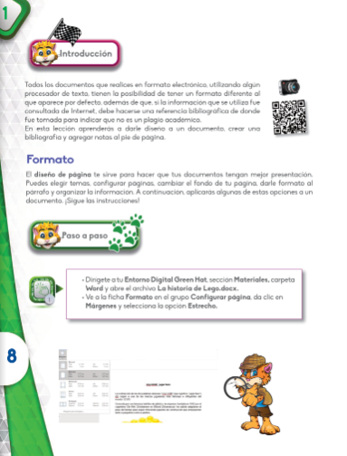
15.- DESARROLLO:
La docente continua con las actividades en plenaria proyectando la lección 1 Pagina 9-11 para el seguimiento de actividades y anotaciones importantes de la practica utilizando el Libro Atmósfera Digital 2.0 para realizar las actividades.
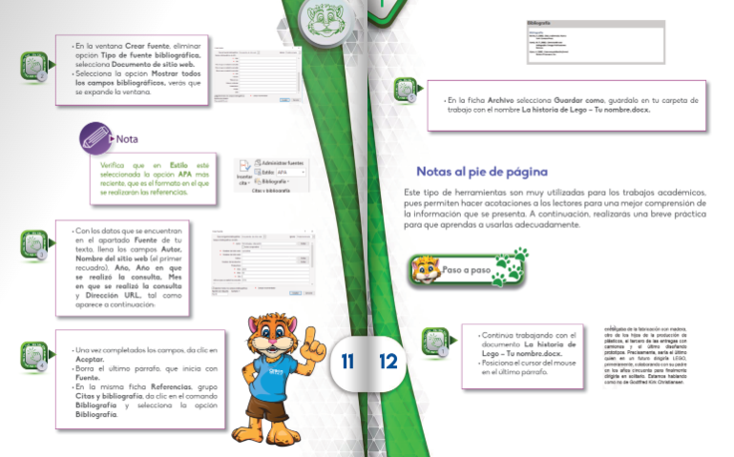
16.- CIERRE: El docente revisa la practica realizada en equipo de cómputo y solicita al alumno guardar su trabajo en su carpeta personal.
17.- EVALUACIÓN: Autoevaluación ( ) Coevaluación ( ) Heteroevaluación ( x)
° Observación.
° Actividades.
° Inferencias orales del alumno.
- ACTITUDINAL: Cumple con su asistencia y participación
- CONCEPTUAL: Completa sus actividades en tiempo y forma
- PROCEDIMENTAL: Información y comunicación, uso de la tecnología
18.- TAREA: Anota y contesta en tu cuaderno ¿Qué ventajas nos ofrecen los comandos relacionados con la configuración de página?

NOMBRE DEL DIRECCIONACADEMICA

PROFESOR

